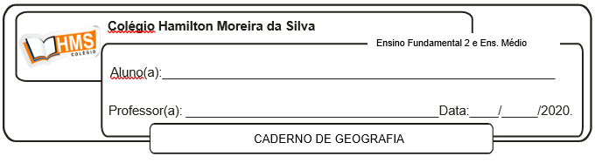

**Correção da pág. 114 (nº 1 ao 6)**

1. Regime fluvial é a variação de volume de água de um rio no período de um ano. Nos períodos mais chuvosos, o volume de água aumenta caracterizando a cheia. Nos períodos de seca, o volume de água diminui, caracterizando a vazante.

2. O relevo influencia as quedas de água dos rios. Se o rio cruza uma área de planalto, observamos desníveis mais acentuados de um rio. Se uma área de planícies recebe as águas de um rio, os desníveis serão menos abruptos.

3. a) área

b) elevadas

c) territórios

4. Os aquíferos confinados são mais profundos e se localizam entre as rochas impermeável. Os aquíferos livres são reservatórios localizados mais próximos da superfície. A preservação dessas reservas é fundamental, pois as águas subterrâneas abrigam parte importante da água doce.

5. Porque há extensas áreas secas no mundo e outras úmidas. Apenas nove países concentram 60% da água doce disponível no mundo.

6. Os principais usos da água ocorrem na agricultura, na indústria, geração de energia, abastecimento urbano etc.